不动产登记查询步骤

1、在手机上下载“北京通APP”，并注册，并实名认证。（需要夫妻双方分别注册查询）

1. 查询网址：<http://bdc.ghzrzyw.beijing.gov.cn/eo/wizard/mainMenu.go>

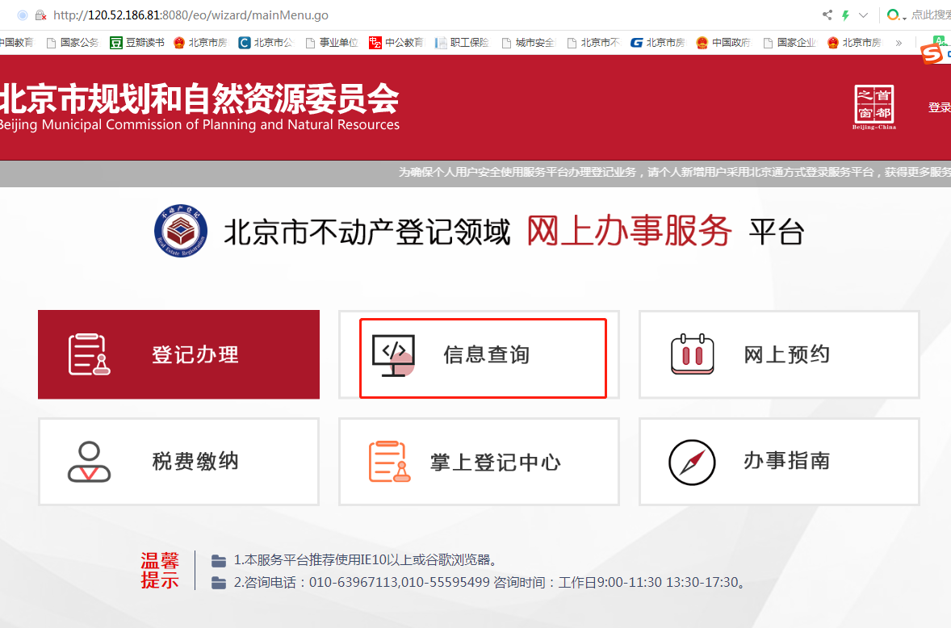

点击信息查询

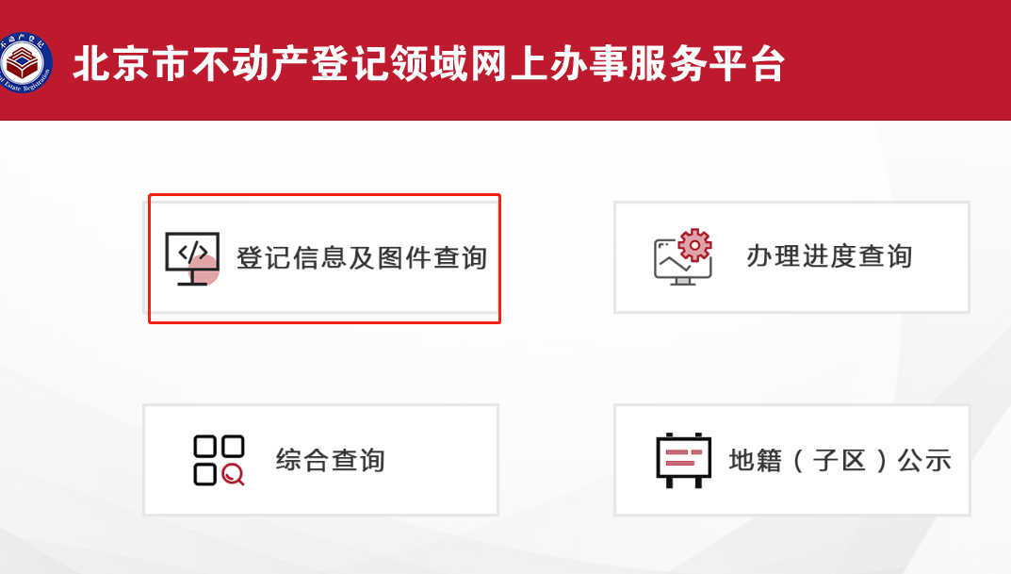

点击登记信息及图件查询

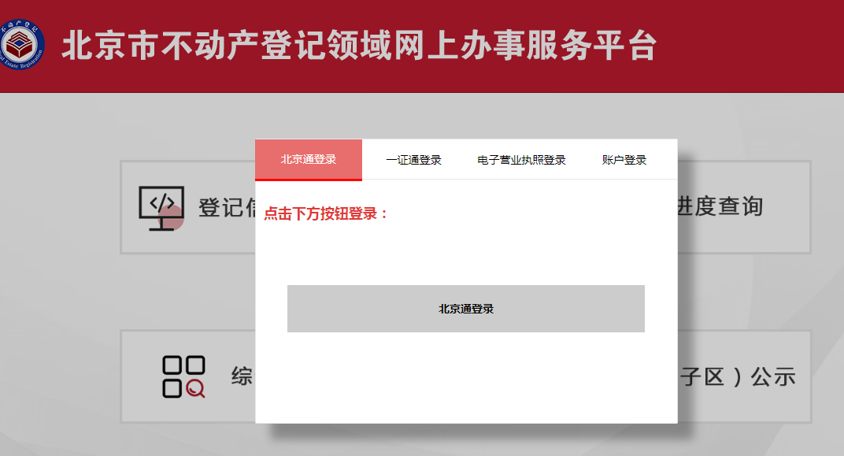

点击“北京通登录”，

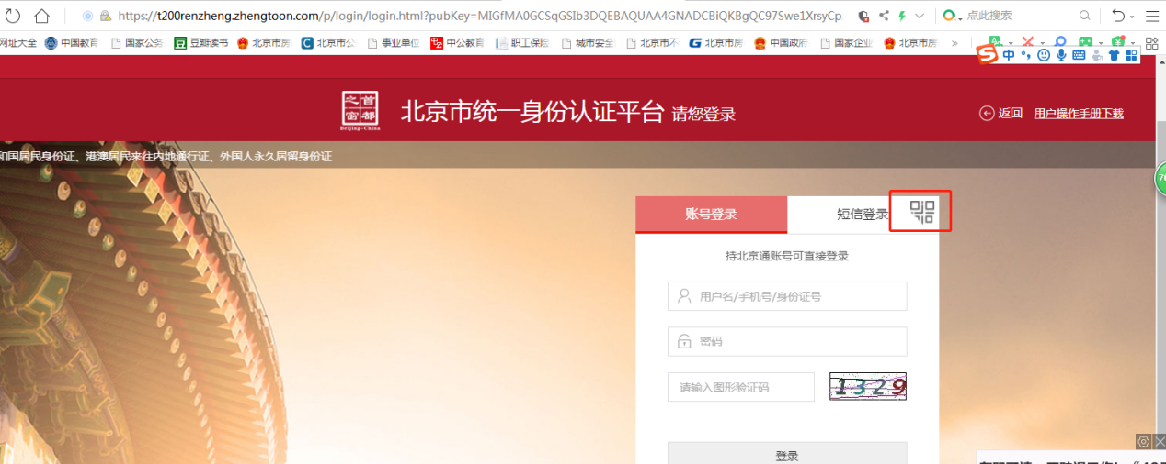

点击图片中红的框内的“二维码登录”

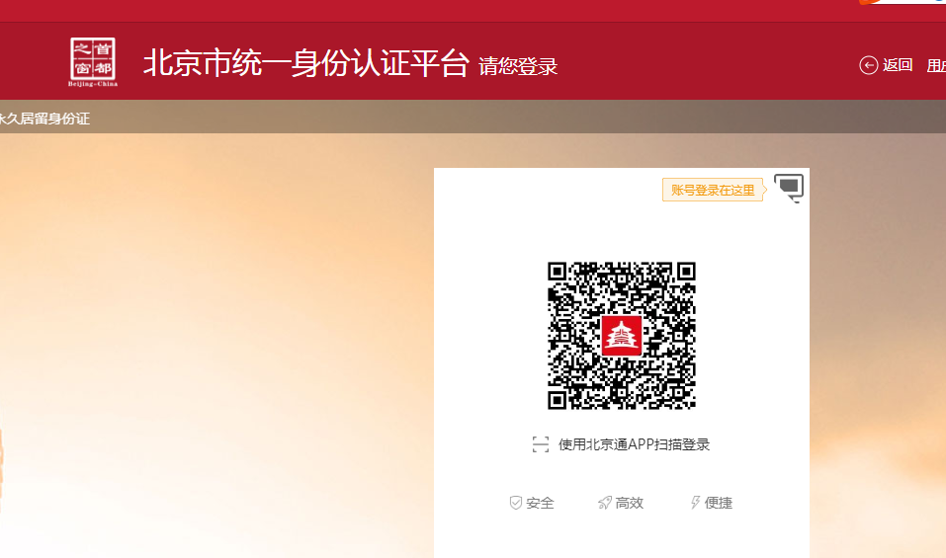

如果二维码过期或者失效，请刷新或者返回上一个页面重新操作

3、在手机上登录后点击左下角“消息”，点击右上角“+”，用手机扫电脑页面的二维码登录。

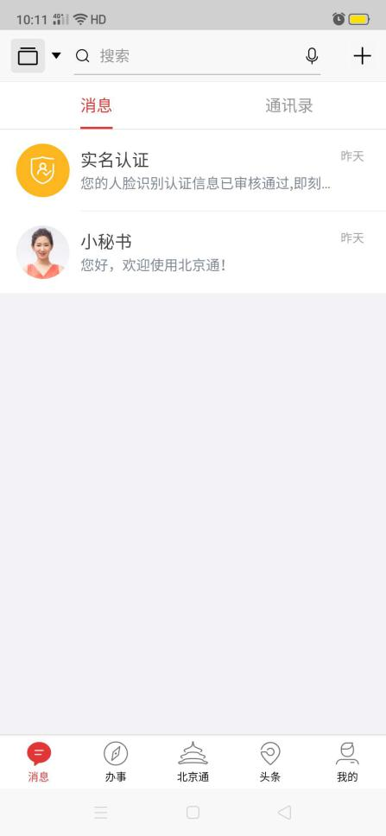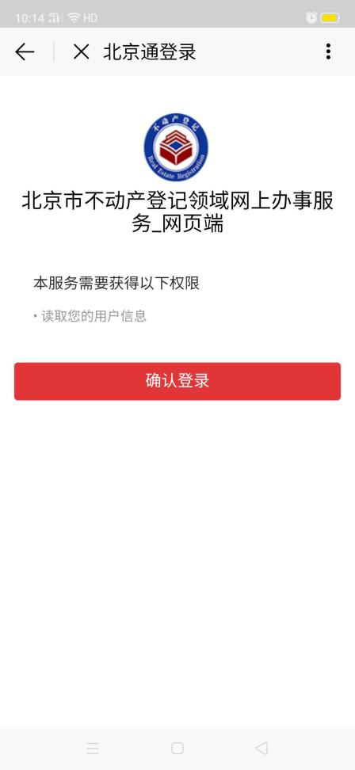

扫码登录，按照提示继续扫码认证，完成后点击登记信息及图件查询

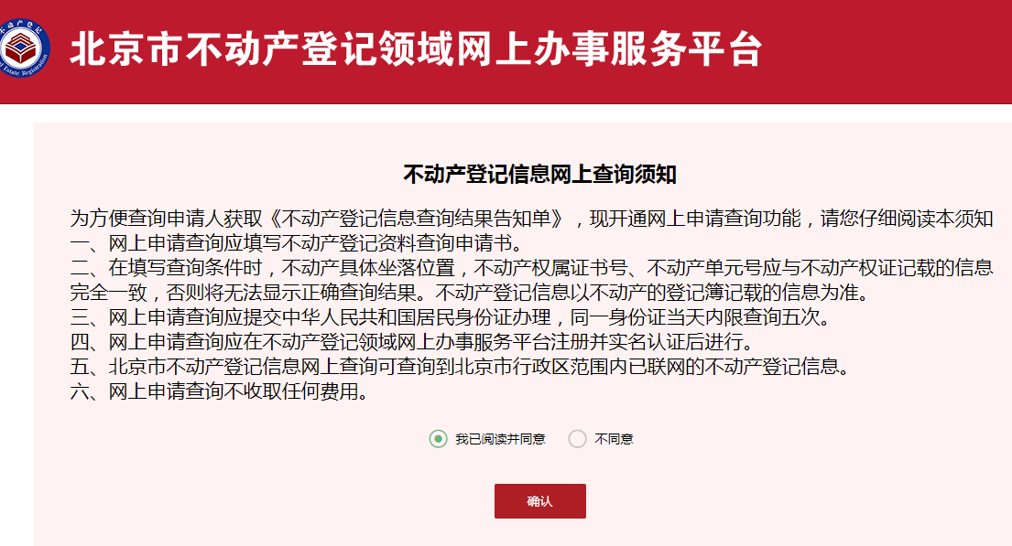

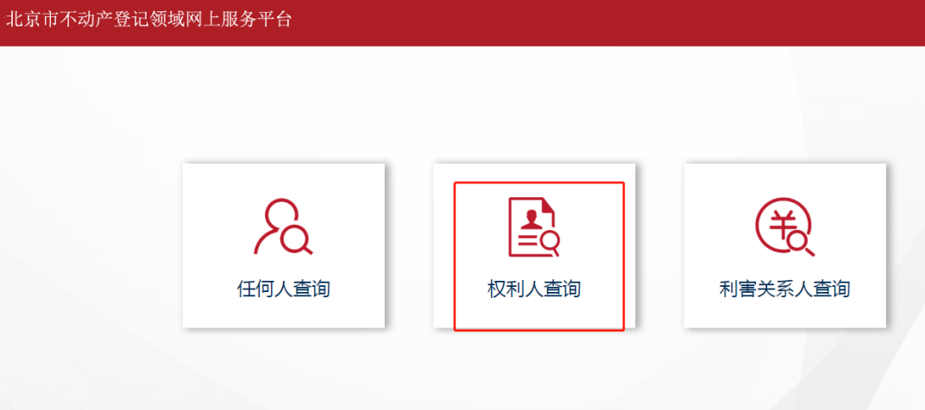

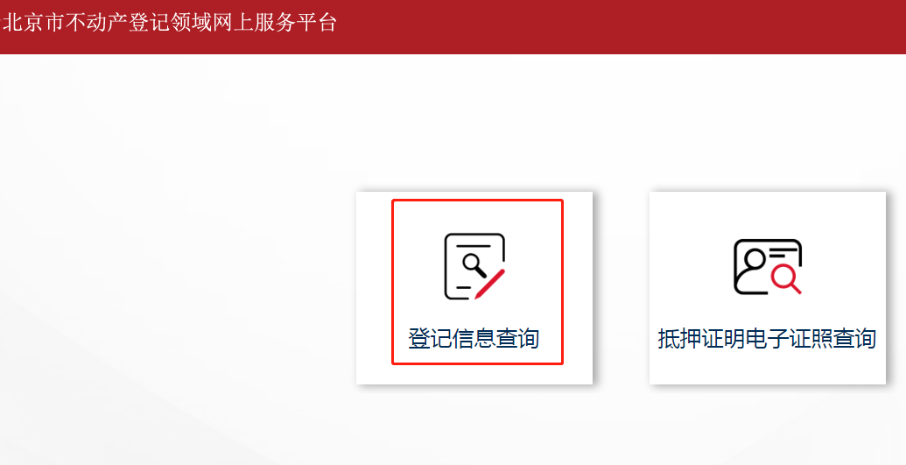

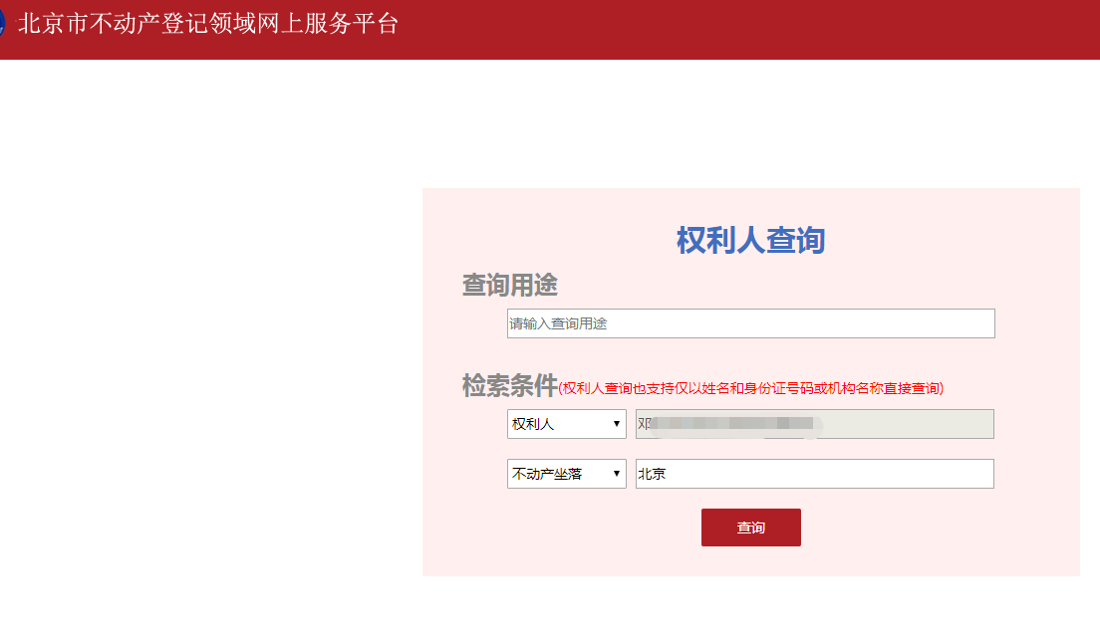

去掉北京

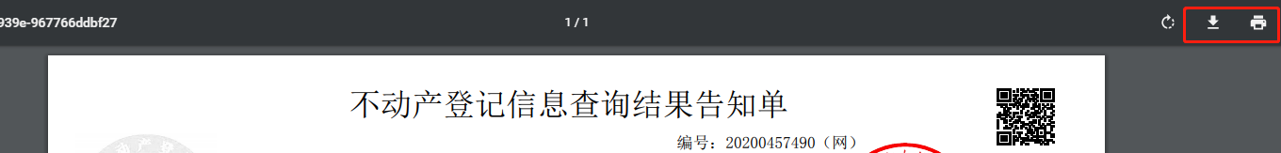

点击右上角下载保存或者打印